**大湾区高净值中心大事记**

**2020年**

**7月 广东省大湾区高净值中心逆势成立**

落户在广州中央CBD地区的中信保诚人寿广东省分公司高净值中心，今日（7月10日）在美丽的珠江河畔举行了盛大的发布会，以凌云壮志之势开启了华南险企高净值客户财富管理的新时代。

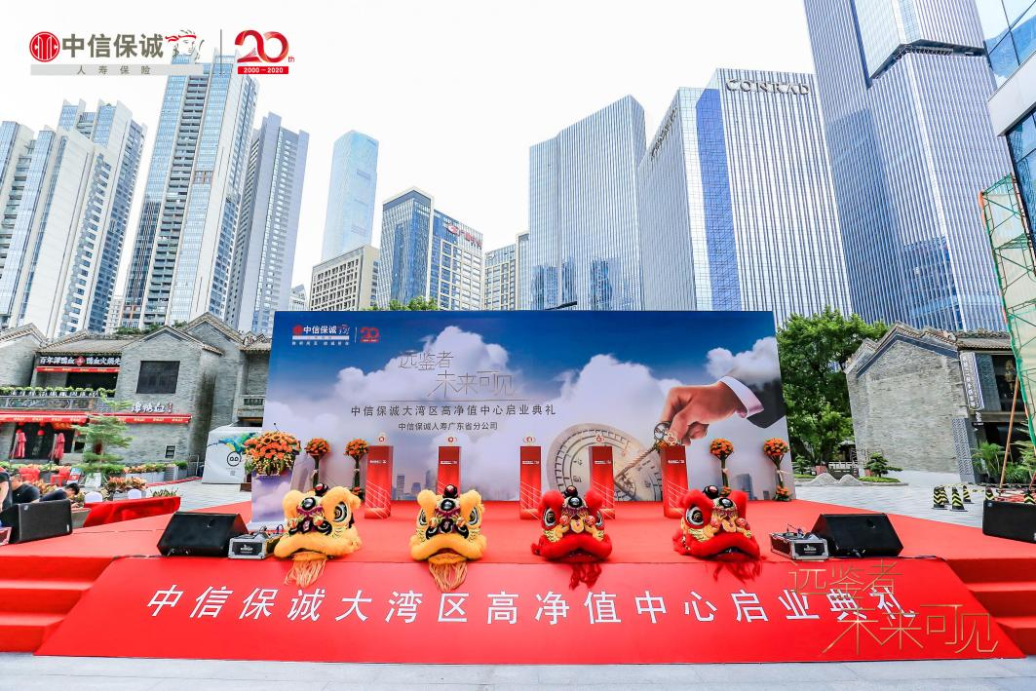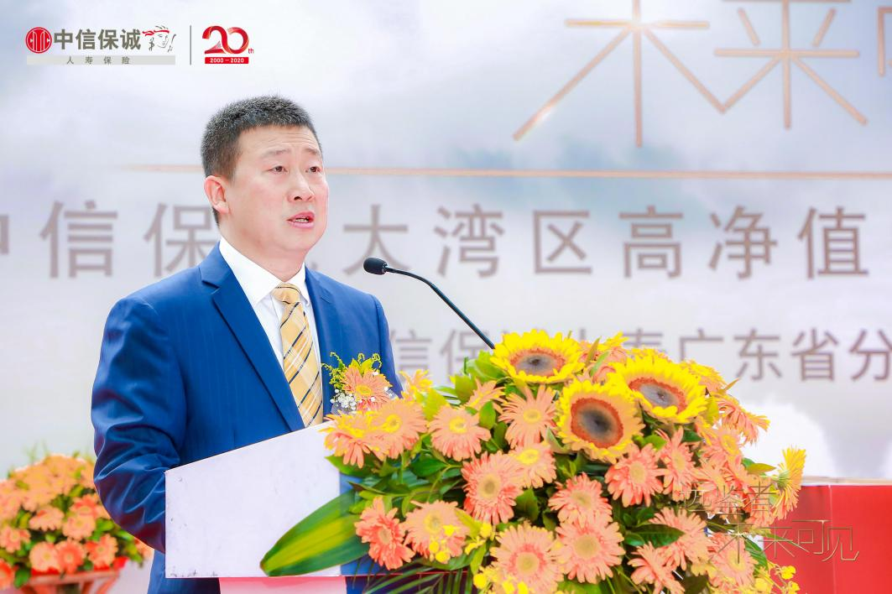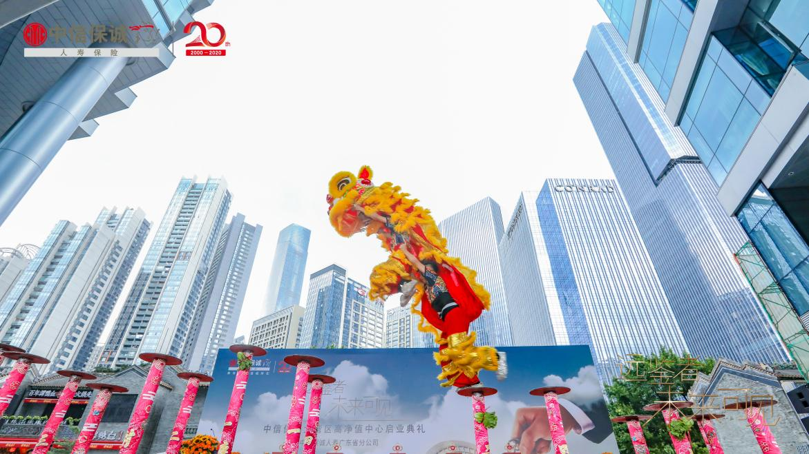

**9月 中信集团协同委广东分会在大湾区高净值中心召开组织会议**

**（图片）**

**10月“贰拾如新，粤响未来”中信保诚广东省分公司20周年庆生派对**

广东省是中信保诚人寿的发源地，作为公司长子的中信保诚人寿广东省分公司，在10月13日晚上举办了以“贰拾如新，粤响未来”为主题的分公司20周年庆生派对。派对分为三个篇章：“海”——海之乐章、“陆”——陆上乐章、“空”——空中乐章，从不同维度联动举办。海陆空三大会场同时奏响中信保诚之歌，齐贺中信保诚人寿20周岁生日。当天晚上8点到9点半，广州地标广州塔为中信保诚人寿20岁生日献礼亮灯，六次霸屏小蛮腰。广州的夜空灯光璀璨，映射着中信保诚全体内外勤员工的激情与自豪。

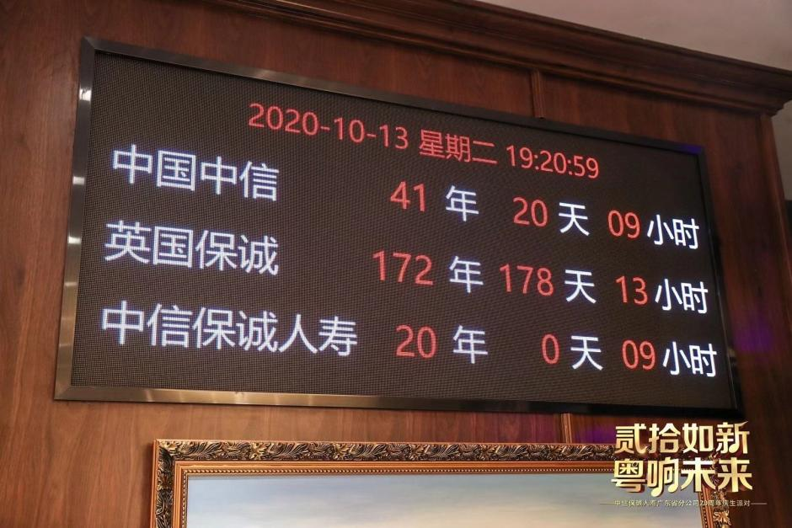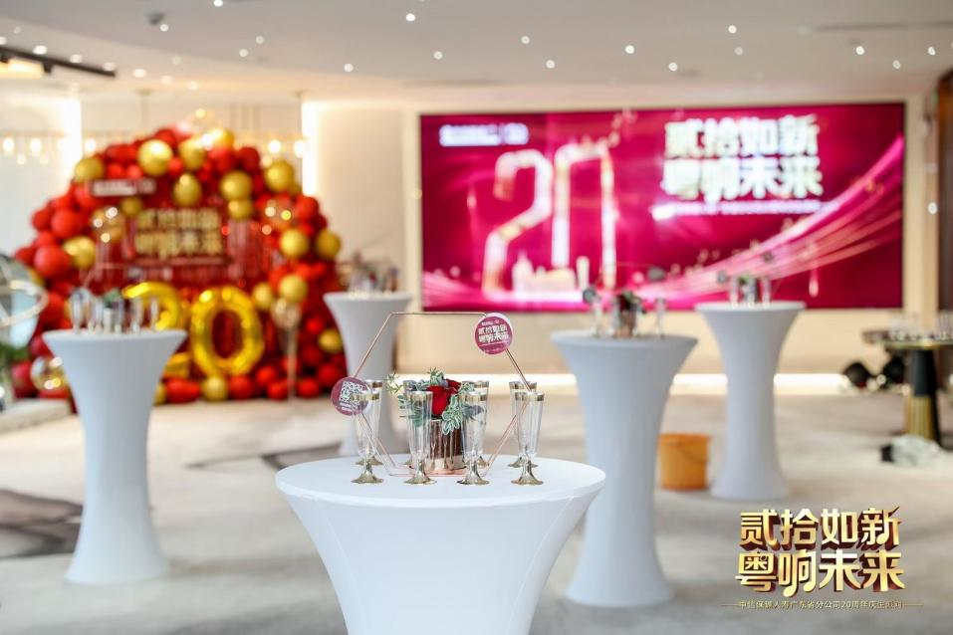

**11月 2020年「传家」年度臻享会（广州站）成功举办**

**（图片）**

**12月中信保诚人寿联合胡润百富推出《中信保诚人寿「传家」·胡润百富2020中国高净值人群品质生活报告**》

（图片）

**12月中信保诚人寿总经理赵小凡总莅临大湾区高净值中心召开高净值业务调研会**

**（图片）**

**2021年**

**4月中信保诚人寿保险有限公司在广州中信保诚大湾区高净值中心成功举办“医路相伴-中信保诚人寿大病管家”发布会**

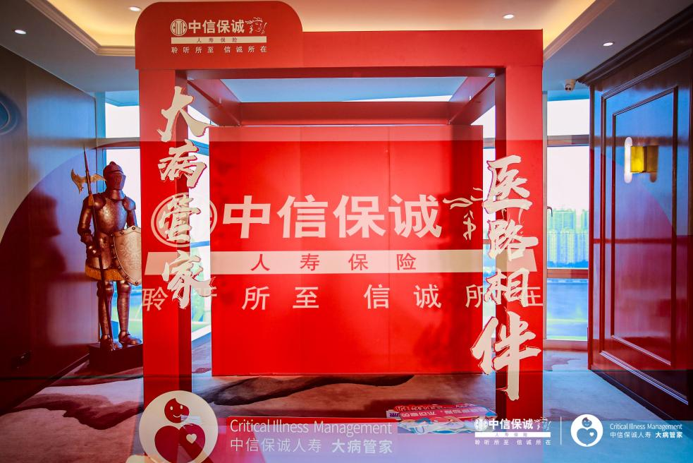

**5月中信保诚人寿“致新·二十”20周年纪片首映礼在大湾区高净值中心隆重召**

